CITY PACK MENDOZA
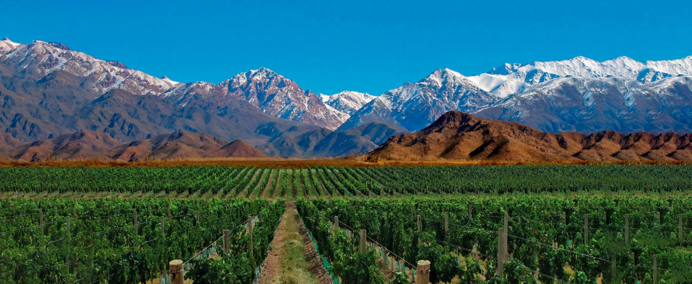

PAQUETE INCLUYE:
- Traslado aeropuerto – hotel – aeropuerto en servicio privado
- 3 Noches de alojamiento con desayuno
- City tour Bodegas y Olivas

PRECIOS POR PERSONA EN US$

CATEGORIA | HOTEL | DBL | N/A
TURISTA | Cordon del Plata | 174 | 37
SUPERIOR | Raíces Aconcagua | 210 | 50
PRIMERA | Sheraton Mendoza | 290 | 76

CONDICIONES:
- Precios sujetos a disponibilidad y cambios sin previo aviso
- Para viajar hasta el 30/06/2021

